Vekeplan for 6. klasse

Gruppe A – rom 4 ( 5.klasserommet)
Friminutt kvar dag kl 0945 – 10:00, 10:50 – 11:05, 12:05 – 12:35 . Matpause kl 11:50 – 12:05 Skuleslutt: 13.50
Gruppe A møter ved volleyballbana før dei skal inn etter friminutt og ved oppstart av dag.

Elevar i gruppe A: Emil, Noah, Endre, Sondre, Manu, Ida, Kaia, Nora, Ann Kathrin, Malin.
 | Måndag | Tysdag | Onsdag | Torsdag | Fredag
09:00 | Matematikk | Norsk | Matematikk | Norsk | Matematikk
10:00 | Naturfag | Engelsk | Naturfag | Engelsk | Grublisar
11:05 | KRLE | Samfunnsfag | KRLE | Samfunnsfag | Uteskule
11:50 | Mat | Mat | Mat | Mat | Uteskule
12:05 | Friminutt | Friminutt | Friminutt | Friminutt | Uteskule
12:35 | Bibliot/fysak | Teikning/fysak | Lesing/fysak | Teikning/fysak | Uteskule

Gruppe B – rom 7 (6.klasserommet)
Friminutt kvar dag kl 0945 – 10:00, 10:50 – 11:05, 12:05 – 12:35 . Matpause kl 11:50 – 12:05 Skuleslutt: 13.50
Gruppe B møter ved handballmålet før dei skal inn etter friminutt og ved oppstart av dag.
Elevar i gruppe B: Lucas, Anela, Henrik, Anders, Andrea, Storm, Nicolai, Leah, Mari, Selma og Synnøve.
 | Måndag | Tysdag | Onsdag | Torsdag | Fredag
09:00 | Norsk | Matematikk | Norsk | Matematikk | Norsk
10:00 | Engelsk | Naturfag | Engelsk | Naturfag | Engelsk
11:05 | Samfunnsfag | KRLE | Samfunnsfag | KRLE | Uteskule
11:50 | Mat | Mat | Mat | Mat | Uteskule
12:05 | Friminutt | Friminutt | Friminutt | Friminutt | Uteskule
12:35 | Teikning/fysak | Bibliot/fysak | Teikning/fysak | Lesing/fysak | Uteskule

Heimearbeid veke 20
Fag | Måndag | Tysdag | Onsdag | Torsdag
Engelsk A | Stairs Listen (6):  The Middle School/  Max Security Prison, del 1 (s.196-197)  Høyr teksten 2 gonger.  Les høgt ein gong. |  | Stairs Listen (6):  The Middle School/  Max Security Prison, del 2 (s.198-199)  Høyr teksten 2 gonger.  Les høgt ein gong.  Skrivebestilling teams
Engelsk B | Les side 48 i TB  TB side 34 |  | Les side 49 i TB  WB side 35
Matematikk |  | Smart øving 20 m |  | Smart øving 20 m
Leselekse | Lesebok+ s. 40-43 | Lesebok+ s. 44-47 | Lesebok+ s. 48-50 | Lesebok+ s. 51-54
Mat og helse | Gulrotkake (vekelekse, du vel dag sjølv)
K&H | Fotokunst (vekelekse)
Info | Viktig at ungane tek med seg klede til å vere ute i kvar dag  I friminutta og uteskule skal heile klassen vera saman

KUNST OG HANDVERK
Fotokunst
Denne veka skal de ta bilete der de bruker skuggen av dykk sjølv til å lage eit bilete. De dekorerer skuggen med forskjellige ting som blomer, kongler, stein for å lage auge, hår munn og liknande.
Då er det fordel om det er sol😊

Lag 2 ulike bilete og last opp i chatten.
(Hvis du ikkje har teams på telefonen er det lurt å laste ned).
Eg er spent på kva de får til!
Siv Anja

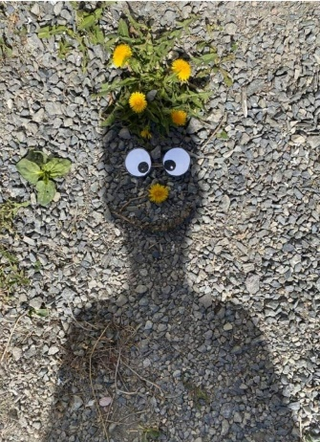

Oppskrift til gulrotkake

GULROTKAKE  Ingrediensar:  6 egg  4 dl sukker  3,5 dl matolje  500 gram gulrot  6 dl kveitemjøl  1 ss bakepulver  1 ts kanel  (*Romtemperert smør til pensling)  Lenke til framgangsmåte HER  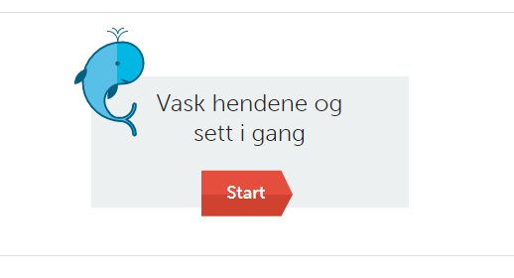  Gå ned til dette biletet inne på lenka og trykk start, så kjem framgangsmåten steg for steg.  - Romtemperert tyder at det har same temperatur som i rommet. Ikkje rett frå kjøleskapet. | OSTEKREM  Ingrediensar:  200 gram romtemperert smør  200 gram Philadelphia kremost  3 dl melis  1 gulrot til pynt  

